"广交会考试系统"业务需求分析书
V1.2

编写修订记录表

时间 | 作者 | 内容 | 版本号
2026年6月21日 | 马乾钧 | 编写文档全部内容 | V1.0
2026年6月22日 | 马乾钧 | 仅保留需求书中关于题库出题组卷考试阅卷的相关业务 | V1.1
2026年6月28日 | 马乾钧 | 根据项目实际数据库与代码修正业务数据表字段及业务规则 | V1.2

一、项目概述
中心集团日常工作中存在多种需要组织考试的业务场景，例如：广交会展览期间涉及大量安装施工人员入场作业，根据安全管理规定，施工人员须通过安全培训考核后方可进场施工。同时，中心集团内部部分岗位人员也需通过专项安全培训考试方可上岗。
当前上述培训考核工作主要依赖线下纸质考试或直接缺乏考试过程，存在组织效率低、考核标准不统一、成绩管理困难、培训结果难以量化等问题。
为规范中心集团的安全培训与考核管理，提升培训组织效率，实现考核过程线上化、标准化和可追溯，拟建设中心集团考试系统。该系统覆盖题库管理、试卷组卷、在线考试、自动阅卷、成绩管理等流程，为广交会展馆安装施工人员、中心集团内部人员及其他需安全培训方可上岗的人员提供统一的在线学习与考试平台。

二、业务范围
系统业务范围涵盖以下核心模块：
题库管理
试卷管理（手动组卷、自动组卷）
在线考试（含自动阅卷与手动阅卷）
评分（自动打分，手动打分）
数据统计
系统边界说明：本系统接入统一身份认证平台、各业务部门根据实际需要进行对接。
系统边界图：
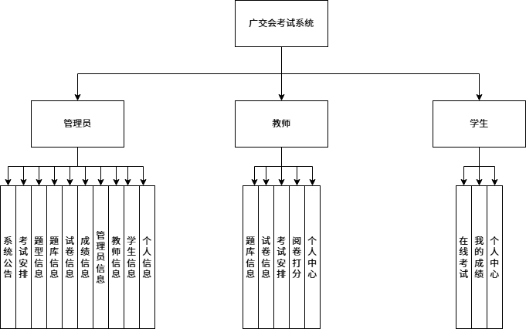

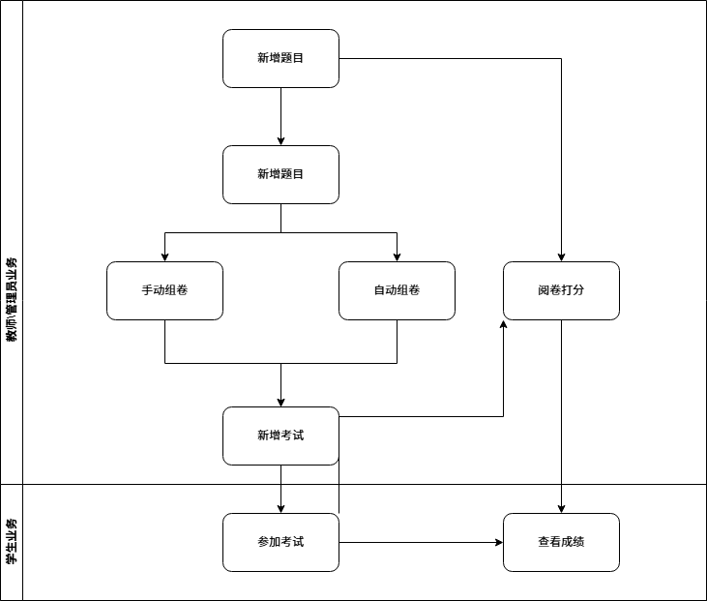

三、业务需求
3.1 用户管理
系统采用三角色体系，包括管理员、出题人和考生。管理员负责系统整体管理；出题人负责题库管理、试卷组卷和阅卷；考生通过注册登录后参加考试。
题库与试卷管理：管理员或出题人录入题目（支持单选、多选、判断、填空、简答五种题型），然后通过手动选择具体题目或按题型数量自动随机抽题两种方式完成组卷。
考试安排：出题人选择已发布的试卷，设置考试起止时间，系统自动判定考试状态（未开始/进行中/已结束）。
在线考试与阅卷：考生进入考试后，系统隐藏导航栏并启动倒计时防作弊；答题结束后系统自动批改客观题，出题人对简答题和填空题进行手动评分，完成后系统自动生成成绩记录。
成绩管理：成绩自动生成后，管理员可查看全部成绩，出题人可查看自己的成绩，考生仅可查看个人成绩。
（一）管理员管理
1. 管理员账号由系统预设，不支持前端自注册，仅可通过后台新增。
2. 管理员登录时，系统校验用户名和密码（密码采用MD5加密存储），校验通过后生成JWT令牌（有效期24小时），前端将令牌存储于本地浏览器，后续请求自动携带。
3. 管理员可通过原密码验证方式修改个人密码。
（二）出题人管理
1. 出题人通过前端注册页面填写用户名、密码、姓名、性别（以选项形式填写）、手机号、邮箱、所属部门（所属部门通过下拉菜单选择，其中可选部门由管理员设置）等信息进行注册。
2. 出题人用户名不可重复，系统校验唯一性。
3. 管理员可对出题人信息进行编辑、删除和批量删除操作。
（三）考生管理
1. 考生通过前端注册页面填写用户名、密码、姓名、性别、手机号、邮箱等信息进行注册。
2. 管理员可对考生信息进行编辑、删除和批量删除操作。
（四）认证机制
1. 系统采用JWT令牌认证机制，用户登录成功后获取令牌，有效期24小时。
2. 令牌过期后需重新登录。
（五）业务数据
1. 管理员表

名称 | 说明
id | 主键，BIGINT
username | 用户名，VARCHAR(50)
password | 密码，MD5加密存储，VARCHAR(100)
name | 姓名，VARCHAR(50)
phone | 手机号，VARCHAR(20)
email | 邮箱，VARCHAR(100)
avatar | 头像路径，VARCHAR(255)
status | 状态，TINYINT DEFAULT 1（0-禁用，1-启用）
create_time | 创建时间，DATETIME
update_time | 更新时间，DATETIME

2. 出题人表（question_creator）

名称 | 说明
id | 主键，BIGINT
username | 用户名，唯一，必填，VARCHAR(50)
password | 密码，MD5加密存储，VARCHAR(100)
name | 姓名，VARCHAR(50)
gender | 性别，TINYINT DEFAULT 1（0-女，1-男）
phone | 手机号，VARCHAR(20)
email | 邮箱，VARCHAR(100)
avatar | 头像路径，VARCHAR(255)
department_id | 所属部门ID，BIGINT，非空
department_name | 所属部门名称，VARCHAR(100)
create_time | 创建时间，DATETIME
update_time | 更新时间，DATETIME

3. 考生表（candidate）

名称 | 说明
id | 主键，自增，BIGINT
username | 用户名，唯一，必填，VARCHAR(50)
password | 密码，MD5加密存储，VARCHAR(100)
name | 姓名，必填，VARCHAR(50)
gender | 性别，TINYINT DEFAULT 1（0-女，1-男）
phone | 手机号，VARCHAR(20)
email | 邮箱，VARCHAR(100)
avatar | 头像路径，VARCHAR(255)
create_time | 创建时间，DATETIME
update_time | 更新时间，DATETIME

4. 部门表（department）

名称 | 说明
id | 主键，自增，BIGINT
name | 部门名称，非空，VARCHAR(100)，唯一
description | 部门描述，VARCHAR(255)
status | 状态，TINYINT DEFAULT 1（0-禁用，1-启用）
create_time | 创建时间，DATETIME
update_time | 更新时间，DATETIME

3.2 题库管理
题库管理模块用于维护考试题目，支持主观题、客观题两种题型，其中客观题包括单选题、多选题、判断题，主观题包括填空题、简答题，为试卷组卷提供题目来源。
1. 题型管理
（1）系统预设两大题型，五小题型：单选题（single）、多选题（multi）、判断题（judge）、填空题（fill）、简答题（essay）。
（2）管理员可对题型进行增删改查操作。
2. 题目维护
（1）管理员和出题人均可新增题目，填写题型、题目内容、选项（A至D）、正确答案、答案解析、难度等级（1至3级）、标签（题目考察内容，例如：展馆装修相关，日常安全相关）等信息。同时支持附带图片与视频。
（2）出题人出题时系统记录本题目出题人所属部门，每个出题人只能看到并维护自己所属部门负责的题目。
（3）管理员和出题人均可按题型、关键词、难度、标签等条件搜索题目。
（4）管理员和出题人均可批量删除题目。
（5）题库中的题目支持预览。
3. 题目内容规范
客观题：
（1）单选题：包含题目内容和A至D选项，出题人通过手动填写每一个选项的方式出题，支持选项附带图片或视频。正确答案为单个选项字母。
（2）多选题：包含题目内容和A至D选项，出题人通过手动填写每一个选项的方式出题，支持选项附带图片或视频。正确答案为多个选项字母，以英文逗号分隔。
（3）判断题：包含题目内容，出题人通过勾选"正确"和"错误"的方式出题，正确答案为"正确"或"错误"。
主观题：
（1）填空题：包含题目内容，正确答案为精确匹配文本，需出题人手动阅卷评分。
（2）简答题：包含题目内容，正确答案为参考答案文本，需出题人手动阅卷评分。
4. 业务数据
题型表（question_type）：

名称 | 说明
id | 主键，自增，BIGINT
name | 题型名称，VARCHAR(50)
code | 题型编码（single/multi/judge/fill/essay），唯一，VARCHAR(20)
description | 题型描述，VARCHAR(255)
sort | 排序号，INT DEFAULT 0
status | 状态，TINYINT DEFAULT 1（0-禁用，1-启用）
create_time | 创建时间，DATETIME
update_time | 更新时间，DATETIME

题目表（question）：

名称 | 说明
id | 主键，自增，BIGINT
type_id | 题型ID，外键，BIGINT
type_name | 题型名称，VARCHAR(50)
creator_id | 录入出题人ID，BIGINT
creator_name | 录入出题人姓名，VARCHAR(50)
department_id | 所属部门ID，BIGINT，非空
department_name | 所属部门名称，VARCHAR(100)
title | 题目内容，必填，TEXT
option_a | 选项A，VARCHAR(500)
option_b | 选项B，VARCHAR(500)
option_c | 选项C，VARCHAR(500)
option_d | 选项D，VARCHAR(500)
answer | 正确答案，必填，TEXT
analysis | 答案解析，TEXT
tags | 题目标签，多个标签用逗号分隔，VARCHAR(255)
image_url | 题目图片URL，VARCHAR(500)
video_url | 题目视频URL，VARCHAR(500)
difficulty | 难度等级（1简单/2中等/3困难），TINYINT DEFAULT 1
status | 状态（0禁用，1启用），TINYINT DEFAULT 1
create_time | 创建时间，DATETIME
update_time | 更新时间，DATETIME

3.3 试卷管理
试卷管理模块支持手动组卷和自动组卷两种模式，管理员可根据需要选择合适的方式创建试卷。
1. 手动组卷
（1）出题人填写试卷名称、考试时长、试卷说明。
（2）出题人从所属部门题库中按照题目类型逐题选择具体题目添加至试卷，可通过输入所需要的题目标签过滤筛选题目，手动设置试卷总分，并手动设置每道题在试卷中的分值。
（3）系统随时自动计算试卷实际总分并显示，若与设置的试卷总分不符，则提示需要出题人修改分值。
（4）保存后试卷状态为"草稿"。
2. 自动组卷
（1）出题人填写试卷名称、考试时长、试卷说明。
（2）出题人手动设置各题型（单选题、多选题、判断题、填空题、简答题）的题目数量和每种题型总分值。
（3）系统从出题人所属部门题库中按题型随机抽取指定数量的题目。若某一类型题目不足，则将该类型全部题目组入。
（4）系统根据设置的每种类型题目总分，自动计算该类型每道题在本卷中的平均分值，作为该类型题目的每道题分值。
（5）保存后试卷状态为"草稿"。
3. 试卷管理
（1）管理员可将草稿状态的试卷发布，发布后试卷状态变更为"已发布"，已发布的试卷可用于安排考试。
（2）管理员可编辑、删除和批量删除试卷。
（3）出题人可查看自己负责的试卷列表。
4. 业务数据
试卷表（paper）：

名称 | 说明
id | 主键，自增，BIGINT
name | 试卷名称，必填，VARCHAR(100)
creator_id | 出题人ID，BIGINT
creator_name | 出题人姓名，VARCHAR(50)
department_id | 所属部门ID，BIGINT，非空
department_name | 所属部门名称，VARCHAR(100)
total_score | 试卷总分，DECIMAL(5,1) DEFAULT 100
duration | 考试时长（分钟），INT DEFAULT 60
single_count | 单选题数量，INT DEFAULT 0
single_score | 单选题总分，DECIMAL(5,1) DEFAULT 0
multi_count | 多选题数量，INT DEFAULT 0
multi_score | 多选题总分，DECIMAL(5,1) DEFAULT 0
judge_count | 判断题数量，INT DEFAULT 0
judge_score | 判断题总分，DECIMAL(5,1) DEFAULT 0
fill_count | 填空题数量，INT DEFAULT 0
fill_score | 填空题总分，DECIMAL(5,1) DEFAULT 0
essay_count | 简答题数量，INT DEFAULT 0
essay_score | 简答题总分，DECIMAL(5,1) DEFAULT 0
description | 试卷描述，TEXT
status | 状态（0草稿，1已发布），TINYINT DEFAULT 0
create_time | 创建时间，DATETIME
update_time | 更新时间，DATETIME

试卷题目关联表（paper_question）：

名称 | 说明
id | 主键，自增，BIGINT
paper_id | 试卷ID，外键，BIGINT
question_id | 题目ID，外键，BIGINT
score | 该题在试卷中的分值，DECIMAL(5,1) DEFAULT 0
sort | 题目排序号，INT DEFAULT 0
create_time | 创建时间，DATETIME

3.4 考试安排与管理
考试安排模块用于创建和管理考试计划，将已发布的试卷与考试时间、考试对象关联，生成可参加的考试任务。
1. 创建考试
（1）出题人创建考试安排，填写考试名称，出题人可以选择自己发布的试卷或其他本部门人员发布的试卷，设置考试开始时间和结束时间。
（2）系统自动读取试卷的总分和考试时长信息。
（3）考试状态根据时间自动判定：未开始（当前时间早于开始时间）、进行中（当前时间在开始和结束时间之间）、已结束（当前时间晚于结束时间）。到达时间节点之后自动启用或关闭考试。
2. 考试管理
（1）管理员可编辑、删除和批量删除考试安排。
（2）出题人可管理自己负责的考试安排。
（3）考生可查看当前可参加的考试列表（状态为"进行中"的考试）。
3. 业务数据
考试安排表（exam）：

名称 | 说明
id | 主键，自增，BIGINT
name | 考试名称，必填，VARCHAR(100)
paper_id | 试卷ID，外键，BIGINT
paper_name | 试卷名称，VARCHAR(100)
creator_id | 出题人ID，外键，BIGINT
creator_name | 出题人姓名，VARCHAR(50)
department_id | 所属部门ID，BIGINT
department_name | 所属部门名称，VARCHAR(100)
start_time | 考试开始时间，必填，DATETIME
end_time | 考试结束时间，必填，DATETIME
duration | 考试时长（分钟），INT DEFAULT 60
total_score | 试卷总分，DECIMAL(5,1)
description | 考试描述，TEXT
status | 状态（0未开始，1进行中，2已结束），TINYINT DEFAULT 0
create_time | 创建时间，DATETIME
update_time | 更新时间，DATETIME

3.5 在线考试
在线考试模块是系统的核心功能，考生在规定时间内进入考试页面进行答题，系统支持客观题自动阅卷和主观题出题人手动阅卷。
1. 业务流程
（1）考生登录系统后，在考试列表中查看可参加的考试。
（2）考生选择考试并点击"进入考试"。
（3）系统检查该考生是否已参加过该考试，如已参加则显示已参加。
（4）系统创建考试记录（状态为"未提交"），并获取试卷所有题目，为每道题预创建考生答案记录。
（5）考生进入答题页面，系统隐藏侧边栏和顶部导航栏，进入全屏模式（防作弊措施）。
（6）页面显示倒计时，考生按顶部页面选择题型分类答题（单选题、多选题、判断题、填空题、简答题）。
（7）倒计时结束时系统自动提交试卷；考生也可在倒计时结束前手动提交试卷。
（8）提交后系统自动对客观题（单选题、多选题、判断题）进行阅卷评分。
（9）填空题和简答题标记为待手动阅卷状态。
（10）出题人登录系统后，查看待阅卷记录，对主观题逐一评分。
（11）出题人完成所有主观题阅卷后，系统自动计算总分（客观题得分加主观题得分），更新考试记录状态为"已批改"，并自动生成成绩记录。
2. 考试准入规则
（1）考生仅可参加状态为"进行中"的考试。
（2）每名考生每个考试仅允许参加一次，系统通过考试记录表校验是否已存在该考生的考试记录。
（3）考生须在考试开始时间之后、结束时间之前进入考试。
3. 答题规则
（1）考试页面进入后隐藏侧边栏和顶部导航栏，防止考生通过导航切换页面。
（2）页面显示倒计时，倒计时从考试时长开始递减。
（3）倒计时归零时系统自动提交试卷，无需考生手动操作。
（4）考生可随时手动提交试卷，提交后自动跳转我的成绩页面，不可再修改答案。
4. 自动阅卷规则
（1）单选题：考生答案与正确答案完全匹配则得满分，否则得0分。
（2）多选题：考生答案与正确答案完全匹配则得满分；有部分正确选项得一半分；全部不正确得0分。
（3）判断题：考生答案与正确答案完全匹配则得满分，否则得0分。
（4）填空题：不参与自动阅卷，标记为待手动阅卷，初始得分为0分。
（5）简答题：不参与自动阅卷，标记为待手动阅卷，初始得分为0分。
（6）系统自动计算客观题总分。
5. 手动阅卷规则
（1）出题人查看待阅卷的考试记录列表。
（2）出题人进入阅卷页面，查看考生答案和参考答案。
（3）出题人对每道简答题、填空题进行评分，评分不得超过该题满分值，可填写批注。
（4）出题人提交阅卷结果后，系统自动计算主观题总分和考试总分（客观题得分加主观题得分）。
（5）系统更新考试记录状态为"已批改"。
（6）系统自动创建成绩记录，写入成绩表。
6. 业务数据
考试记录表（exam_record）：

名称 | 说明
id | 主键，自增，BIGINT
exam_id | 考试ID，BIGINT
exam_name | 考试名称，VARCHAR(100)
paper_id | 试卷ID，BIGINT
paper_name | 试卷名称，VARCHAR(100)
candidate_id | 考生ID，BIGINT
candidate_name | 考生姓名，VARCHAR(50)
start_time | 开始答题时间，DATETIME
submit_time | 提交时间，DATETIME
total_score | 总得分，DECIMAL(5,1)
objective_score | 客观题得分，DECIMAL(5,1)
subjective_score | 主观题得分，DECIMAL(5,1)
status | 状态（0未提交，1已提交，2已批改），TINYINT DEFAULT 0
create_time | 创建时间，DATETIME
update_time | 更新时间，DATETIME

考生答案表（candidate_answer）：

名称 | 说明
id | 主键，自增，BIGINT
record_id | 考试记录ID，BIGINT
question_id | 题目ID，BIGINT
type_id | 题型ID，BIGINT
type_name | 题型名称，VARCHAR(50)
candidate_answer | 考生答案，TEXT
correct_answer | 正确答案，TEXT
score | 题目满分值，DECIMAL(5,1)
get_score | 考生得分，DECIMAL(5,1)
is_correct | 判定结果（0错误，1正确，2部分正确），TINYINT DEFAULT 0
comment | 出题人批注，TEXT
create_time | 创建时间，DATETIME
update_time | 更新时间，DATETIME

成绩表（score）：

名称 | 说明
id | 主键，自增，BIGINT
exam_id | 考试ID，BIGINT
exam_name | 考试名称，VARCHAR(100)
paper_id | 试卷ID，BIGINT
paper_name | 试卷名称，VARCHAR(100)
candidate_id | 考生ID，BIGINT
candidate_name | 考生姓名，VARCHAR(50)
total_score | 总得分，DECIMAL(5,1)
objective_score | 客观题得分，DECIMAL(5,1)
subjective_score | 主观题得分，DECIMAL(5,1)
rank | 排名，INT DEFAULT NULL
submit_time | 提交时间，DATETIME
create_time | 创建时间，DATETIME
update_time | 更新时间，DATETIME

3.6 数据统计（待开发）
数据统计模块为管理员提供系统运营数据的汇总展示，包括用户统计、考试统计等信息。
1. 管理员首页统计
（1）展示出题人总数、考生总数、考试总数四项核心统计指标。
（2）展示最新5条考试安排记录。
2. 出题人首页统计
（1）展示出题人个人负责的考试数量。
（2）展示每一次考试的满分人数，及格人数，可输入分数查看在该分数以上（含）的考生数量。
3. 考生成绩统计
（1）展示考生个人已参加的考试数量和成绩概览。
四、业务非功能性需求
（一）用户量及使用频率要求
1. 系统为通用系统，面向广交会展馆安装施工人员、中心集团内部人员及其他有考试需求的业务部门，预计注册用户数不少于1000人。
2. 考试期间预计并发用户数不少于100人。
（二）语言及终端要求
1. 系统支持简体中文。
2. 支持PC端浏览器访问（适配主流浏览器，包括Google Chrome、Microsoft Edge、Firefox），适配手机H5。
（三）统一身份认证说明
1. 该系统接入统一身份认证平台。
（四）数据敏感性与数据安全说明
1. 系统涉及的数据类别：用户账号信息（用户名、密码、手机号、邮箱）属于敏感数据；考试成绩属于业务数据。
2. 密码采用MD5加密存储。
3. 用户认证采用JWT令牌机制，令牌有效期24小时。
（五）告警信息列表

告警级别 | 触发条件 | 通知范围
特别严重 | 系统无法访问或数据库宕机 | 中心分管负责领导
严重 | 考试期间系统响应异常或大面积用户无法登录 | 对应业务处级领导
一般 | 单个功能模块异常或非考试期间系统响应缓慢 | 对应业务科级领导
轻微 | 个别用户反馈使用问题或非核心功能异常 | 对应业务科级领导

（六）数据交互方式说明
1. 前后端之间采用RESTful API接口进行数据交互，数据格式为JSON。
2. 后续版本可依据业务需要，对外提供RESTful API接口，支持与统一身份认证平台、人事管理系统等外部系统对接。
（七）系统部署要求
1. 系统采用前后端分离架构，前端为Vue3框架开发，后端为Spring Boot应用服务。
2. 数据库采用MySQL关系型数据库。
3. 建议部署于中心办公内网环境，通过物理机或虚拟机部署。
4. 后续可依据安全评估结果，考虑公有云服务器部署方案。
（八）国产替代实施说明
1. 当前版本开发语言为Java，运行环境为JDK 17，Node版本为Node22，数据库为MySQL 8.4.9。
2. 后续国产化替代范围可涵盖：服务器操作系统（替换为统信UOS或银河麒麟）、数据库（替换为达梦数据库或人大金仓）、中间件（替换为东方通或宝兰德应用服务器）。
3. 潜在风险：数据库替换可能涉及SQL语法兼容性问题，需进行充分测试；中间件替换需验证Spring Boot应用的兼容性。
4. 过渡方案：优先在测试环境完成国产化替代验证，通过后再在生产环境实施。
（九）性能要求
1. 正常访问期间，系统页面响应时间不超过2秒。
2. 考试高峰期间，系统页面响应时间不超过5秒。
3. 考试高峰期并发用户量：保证至少100用户同时在线正常使用本系统。
（十）稳定性要求
1. 保证考试期间7x24小时不间断稳定运行。
2. 系统运行可靠率不低于99.9%。
3. 故障停运时间单次不超过1小时，需具备快速排查排障和重启恢复能力。

客户服务中心信息化部
2026年6月28日

